ستاره غول پیکری که از همدم خود دور می شود، موج تولید می کند.
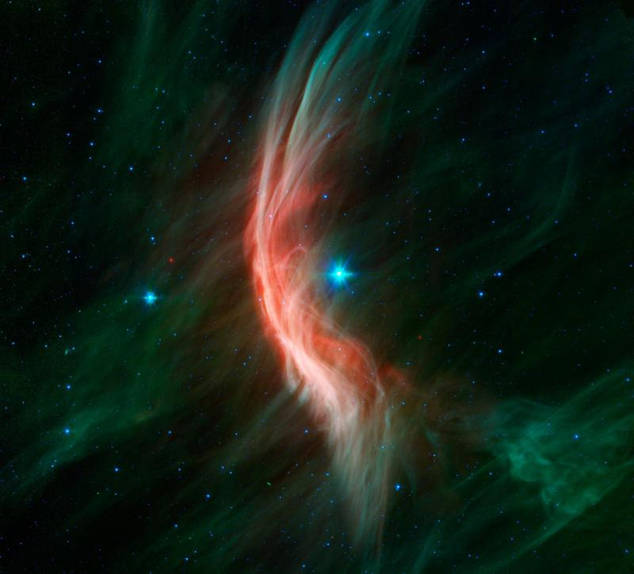
مانند کشتی که در میان آب ساکن حرکت می کند، ستاره غول پیکر Zeta ophiuchi (زتا افیوچی) با سرعت در فضا پیش می رود و در غباری که سر راهش قرار دارد موجهایی را به وجود می آورد. تلسکوپ فضایی اسپیتزر ناسا تصویر فروسرخ جالبی را از این موج های درخشان که bow shock (بو شاک) یا توده کمان شکل نامیده می شود، تهیه کرده است.
طبق فرضیه دانشمندان زمانی این ستاره در کنار یک ستاره همدم بزرگتر و سنگین تر از خود قرار داشته است اما هنگامی که آن ستاره در یک انفجار آتشین از بین رفت، Zeta Ophiuchi در اثر این انفجار به فضا رانده شد. Zeta Ophiuchi که 20 برابر سنگین تر و 80000 بار درخشان تر از خورشید است با سرعت 24 کیلومتر بر ثانیه در حرکت است.
در این تصویر فروسرخ (چشم انسان قادر به دیدن ناحیه نور فروسرخ نیست بنابراین به این تصویر رنگ اضافه شده است) Zeta Ophiuchi به صورت ستاره درخشانی در مرکز دیده می شود. همچنان که این ستاره با سرعت در میان گرد و غبار حرکت می کند (که به رنگ سبز دیده می شود) بادهای ستاره ای قدرتمندی مواد را به درون موجها هل می دهند. جایی که موجها فشرده تر و گرمتر هستند به رنگ قرمز دیده می شود. این توده کمانی یا bow shock مشابه همان توده آبی است که در هنگام حرکت کشتی در قسمت جلوی آن دیده می شود.
جستجو گر WISE (وایز) ناسا هم تصویر مشابهی از همین جسم را در سال 2011 منتشر کرد. هم وایز و هم اسپیتزر هر دو از نور فروسرخ استفاده می کنند اما وایز برای بررسی کل آسمان طراحی شده در صورتی که اسپیتزر محدوده کوچکتری از آسمان را با دقت بیشتر مورد مطالعه قرار می دهد.
مترجم: مریم نقدی
ترجمه شده از سایت: sciencedaily

